KONTRAK PERKULIAHAN

- IDENTITAS MATA KULIAH

PROGRAM STUDI  PROGRAM KULIAH | :  : | Teknik Elektro S1  Reguler Malam
MATA KULIAH | : | Menggambar Teknik Elektro
KODE MATA KULIAH | : | EE1072
SKS | : | 2
MK SEMESTER SEMESTER  TAHUN AKADEMIK | :  :  : | 1  Ganjil 2025/2026
MK PRASYARAT | : | -
DOSEN PENGAMPU | : | Frida Hasana, S.Pd., M.Eng.

- MANFAAT MATA KULIAH

Dengan mengambil mata kuliah ini diharapkan mahasiswa dapat mengkomunikasikan dan terampil membuat gambar secara grafis dan mampu mengkomunikasikan melalui norma dan standarisasi gambar teknik. Dalam memahami materi yang diberikan, diharapkan mahasiswa memiliki dasar ilmu untuk mempelajari mata kuliah teknik elektro di semester selanjutnya.

DESKRIPSI MATA KULIAH

Mata kuliah ini merupakan mata kuliah wajib di Program Studi Teknik Elektro yang mempelajari aturan pada pendimensian gambar dan jenis-jenis potongan sesuai menurut standar yang berlaku, menggambar listrik, simbol listrik, instalasi listrik, elektronika, simbol elektronika, rangkaian elektronika dan kombinasi rangkaian elektronika dengan menggunakan aplikasi Microsoft Visio. Metode pembelajaran yang digunakan meliputi teori yang disampaikan dengan tertulis, ceramah, diskusi/tanya jawab serta latihan. Tugas yang diberikan kepada mahasiswa berupa tugas menggambar yang dipresentasikan.

- CAPAIAN PEMBELAJARAN MATA KULIH, KEMAMPUAN AKHIR YANG DIRENCANAKAN, DAN INDIKATOR PENCAPAIAN KOMPETENSI

Capaian Pembelajaran Matakuliah (CPMK) | : | Mampu menjelaskan fungsi dan sifat gambar sebagai bahasa teknik dengan benar, mampu menjelaskan posisi kerja, gambar kerja, alat gambar, mampu menggambar  menggunakan aturan- aturan yang ada.

No | Kemampuan Akhir yang direncanakan | Indikator Pencapaian Kompetensi
1 | Mampu menjelaskan fungsi dan sifat gambar sebagai bahasa teknik dengan benar. | - Kemampuan menyebutkan fungsi gambar teknik dalam komunikasi teknik  - Kemampuan menguraikan sifat-sifat gambar teknik  - Kemampuan memberikan contoh penggunaan gambar teknik
2 | Mampu menjelaskan posisi kerja, gambar kerja, alat gambar. | - Kemampuan mengidentifikasi posisi kerja yang sesuai standar  - Kemampuan menjelaskan komponen gambar kerja  - Kemampuan menyebutkan jenis dan fungsi alat gambar
3 | Mampu menggambar menggunakan aturan - aturan yang ada. | - Kemampuan menerapkan aturan standar garis, simbol, dan skala  - Kemampuan menghasilkan gambar teknik yang sesuai ketentuan  - Kemampuan menyajikan gambar dengan rapi dan benar

- ORGANISASI MATERI

1 | Pengantar menggambar teknik elektro
2 | Pengenalan aplikasi microsoft visio
3 | Menggambar simbol-simbol elektronika
4 | Menggambar simbol-simbol listrik
5 | Latihan menggambar proyeksi menggunakan microsoft visio
6 | Menggambar electrical wiring diagram
7 | Rekapitulasi daya
8 | Single line diagram

- MATERI/BAHAN BACAAN/REFERENSI

  - S K Bhattacharya. (2005). Electrical Engineering Drawing. New Age Int (P) Ltd, New Delhi.
  - Colin H Simmons. (2004). Manual of Engineering Drawing. Elsevier Newnes, Oxford.
  - Leo Willyanto Santoso. (2013). Pelatihan Microsoft Visio Profesional 2010. Puskom Petra, Surabaya.

- STRATEGI PERKULIAHAN

Perkuliahan ini dilaksanakan menggunakan metode pembelajaran secara ceramah, diskusi, tanya jawab, dan praktik. Sehingga pola berpikir dan gagasan baru dari mahasiswa akan terus berkembang dengan dilakukannya sesi diskusi dan tanya jawab.

- TUGAS-TUGAS
Tugas yang diberikan dapat berupa tugas proyek yang dikerjakan menggunakan software
yang menunjang kegiatan belajar mengajar serta dikumpulkan di e-learning.

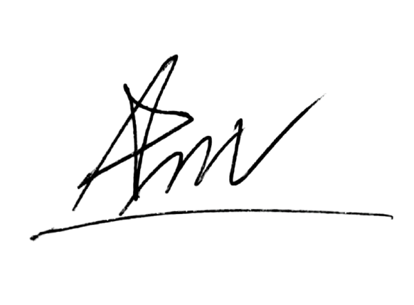

- PENILAIAN DAN KRITERIA PENILAIAN
Dalam menentukan nilai akhir akan digunakan pembobotan sebagai berikut:

Kriteria Penilaian | Bobot Nilai (%)
Presensi Tugas/Quiz  Ujian Tengah Semester Ujian Akhir Semester  Kelas Kolaboratif (Proyek Akhir)  Partisipatif (Keaktifan) | 10  10  15  15  40  10
Nilai Total | 100

- JADWAL PERKULIAHAN
No | Hari/Tanggal | Pokok Bahasan
1 | Senin, 6 Oktober 2025 | Kontrak perkuliahan
2 | Senin, 13 Oktober 2025 | Penggunaan aplikasi Microsoft Visio
3 | Senin, 20 Oktober 2025 | Simbol - simbol gambar listrik
4 | Senin, 27 Oktober 2025 | Gambar Proyeksi
5 | Senin, 3 November 2025 | Gambar Proyeksi
6 | Senin, 10 November 2025 | Gambar Proyeksi + wiring
7 | Senin, 17 November 2025 | Gambar Proyeksi + wiring
8 | Senin, 24 November 2025 | Ujian Tengah Semester (UTS)
9 | Senin, 1 Desember 2025 | Simbol - simbol gambar listrik
10 | Senin, 8 Desember 2025 | Electrical wiring diagram
11 | Senin, 15 Desember 2025 | Rekapitulasi Daya
12 | Senin, 22 Desember 2025 | Single Line Diagram
13 | Senin, 5 Januari 2026 | Tugas Akhir
14 | Senin, 12 Januari 2026 | Tugas Akhir
15 | Senin, 19 Januari 2026 | Tugas Akhir
16 | Senin, 2 Januari 2026 | Ujian Akhir Semester (UAS)

Ketua Kelas | Jakarta, 4 Maret 2025 Dosen Pengampu
Alvin Rohman Elhakim | Frida Hasana, S.Pd., M.Eng.

